Guthan na Beathaichean Goo-han na bay-heechen

Bidh Cù ag radh woof x 3 Dè bhios piseag ag radh?
Be coo a gra….. Jay veeos peeshag a gra?

Bidh piseag ag radh miaow x 3 Dè bhios tunnag ag radh?
Be peeshag gra …. Jay veeos tunnak a gra?

Bidh tunnag ag radh guag x 3 Dè bhios muc ag radh?
Be tunnak a gra….. Jay veeos moock a gra?

Bidh muc ag radh oink x 3 Dè bhios Luch ag radh?
Be moock a gra …… Jay veeos looch a gra?

Bidh luch ag radh squeak x 3 Dè bhios Caora ag radh?
Be looch a gra …… Jay veeos cura a gra?

Bidh Caora ag radh meh x 3
Be cura a gra……

Se sin a bhios caora ag radh!
Sheh shin a veeos cura a gra!

Cu Piseag Tunnag
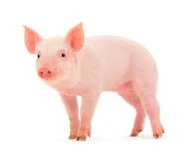
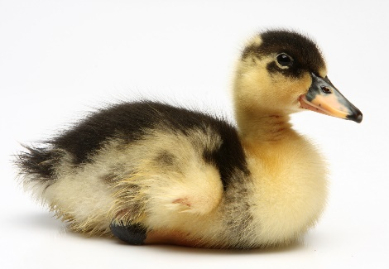
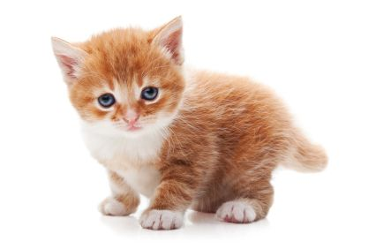
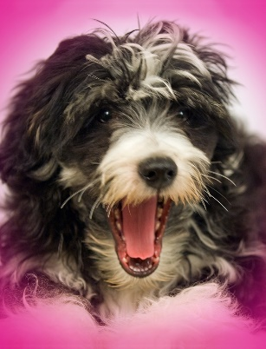
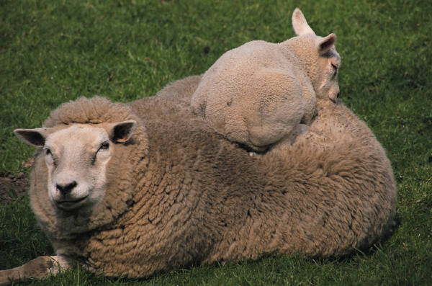
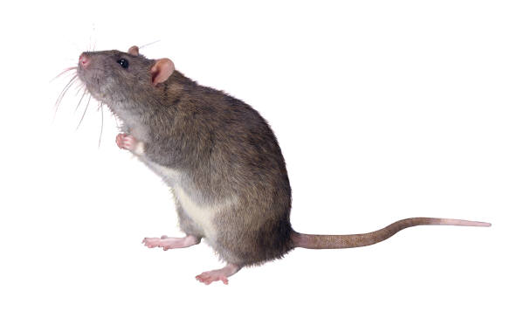

Muc Luch Caora

